教育部數位學習服務平台使用說明：
第一步：從學校首頁教師研習資安及兒少研習點選進入縣府公文連結。
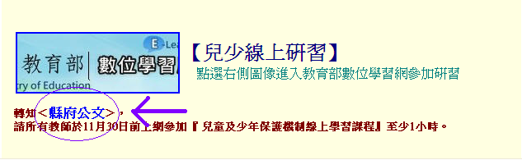

第二步：點開連結開啟一則公文PDF檔，在第二頁第五項當中有一個網址（https://ups.moe.edu.tw/），直接點選連結即可。
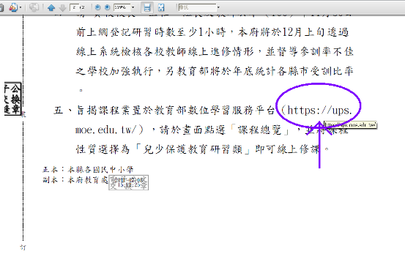

第三步：點選公文內的網址後，進入教育部數位學習服務平台，接著在網頁左邊處點選加入會員。
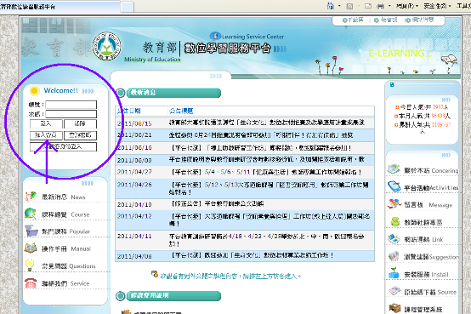

第四步：在看完學員規範條款後，若是同意條款選擇接受。
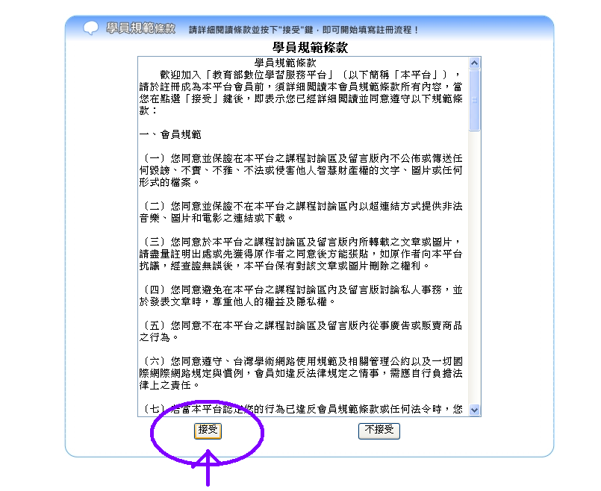

第五步：進入接受頁面後，再選擇申請研習學員帳號。
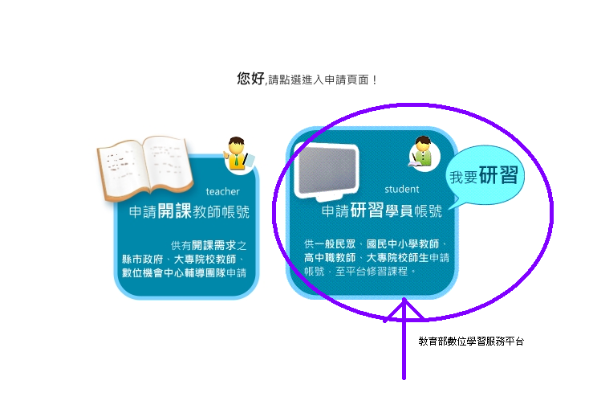
第六步：填寫帳號、密碼。再次確認的地方要與密碼相同，密碼提示則自行選擇關鍵字，最好不要與密碼相同，但是卻能使你憶起密碼的關鍵字。
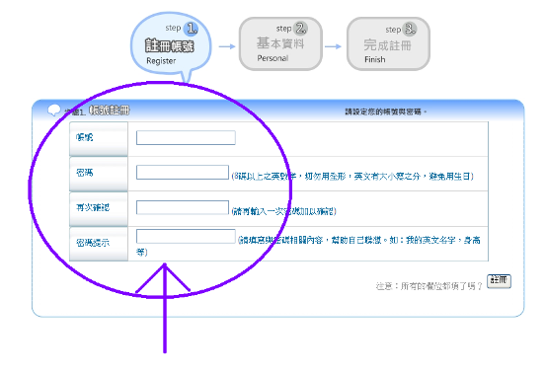

第七步：填寫基本資料，有註記星號的一定要填寫，若是沒星號的填與不填皆可，填完之後再按確定送出。
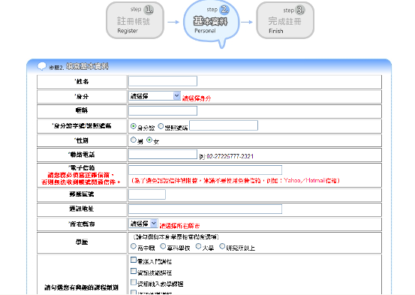

第八步：記得到資料所填寫的E-MAIL裡收件，點選啟用帳號的網址，點選後即可回到數位學習服務平台首頁登入帳號與密碼即可使用。
